浙江国际海运职业技术学院
党风廉政建设
学习资料汇编

2019年 第9期 总第77期

2019年月30日
纪委办编

聚焦突出问题 精准纠治“四风”——
对1496起违反中央八项规定精神典型案例的分析
来源：中纪委国家监委网站 发布时间：2019年02月25日08:27
原标题：聚焦突出问题 精准纠治“四风” ——对1496起违反中央八项规定精神典型案例的分析
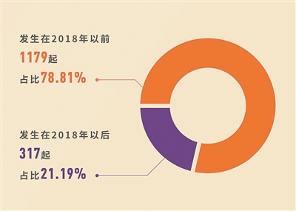
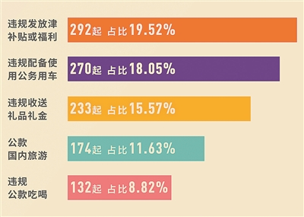
（制图 李芸）
当前落实中央八项规定精神呈现什么样的新态势？我们以党的十九大以来（截至2019年2月15日），中央纪委国家监委网站通报的1496起违反中央八项规定精神典型案例为样本分析，进行全面梳理。
落实中央八项规定精神成效进一步凸显
从违纪行为发生时间看，1496起违反中央八项规定精神的问题中，违纪行为发生在2018年以前的有1179起，占通报总数的78.81%；发生在2018年以后的有317起，占总数的21.19%。
违纪问题增量减少表明，中央八项规定及其实施细则精神愈抓愈深入，成果得到进一步巩固拓展落实，奢靡享乐歪风基本刹住。
增量和存量是一枚硬币的两面。违纪行为发生在2018年以前的比例较高表明，减少存量的任务依然艰巨。
过半数涉及单位一把手，警醒我们必须紧紧抓住领导干部这个“关键少数”
抓作风建设，关键在党员领导干部。数据显示，1496起违反中央八项规定精神问题中，过半数涉及单位一把手。以2018年12月通报的161起案例为例，98起涉及单位一把手，占60.87%。这警醒我们，纠“四风”必须紧盯“关键少数”。同时，要使党的作风全面好起来，必须发挥各级领导干部带头作用。
1496起违反中央八项规定精神的问题中，乡科级及以下干部占比超过九成。究其原因，一方面，是基层党员干部基数较大，特别是监察体制改革后，监察对象范围扩大；另一方面，也说明压力向基层传导不够，“上紧下松、逐级递减”现象仍然存在。
值得注意的是，通报案例中，97名领导干部被追究主体责任、监督责任。这些干部被问责，进一步推动了作风建设主体责任和监督责任的落实。
既有老问题，也有新动向，纠正“四风”任重道远
总体看，落实中央八项规定精神虽然取得了显著成效，但我们也要清醒看到，由于社会习俗、现实利益等多方面因素影响，防止问题反弹、治理隐形变异新问题的任务依然艰巨。
从违纪类型来看，违规发放津补贴或福利、违规配备使用公务用车、违规收送礼品礼金、公款国内旅游、违规公款吃喝等问题比重仍然较大，这5类问题占通报问题总数的73.6%。其中，违规发放津补贴或福利问题292起，占19.52%；违规配备使用公务用车问题270起，占18.05%；违规收送礼品礼金233起，占15.57%；公款国内旅游问题174起，占11.63%；违规公款吃喝问题132起，占8.82%。
上述问题多发，说明奢靡享乐老问题病根仍在，“不想”的内在自觉尚未普遍形成。必须坚守重要时间节点不放松，对享乐主义、奢靡之风等歪风陋习露头就打，坚持不懈，管出习惯，抓出成效。
高压态势之下，一些违纪手法“升级翻新”，呈现出新手段新花样。比如，婚丧喜庆“化整为零”分散办、“掩人耳目”异地办、“退居幕后”遥控办；不吃公款吃老板；私车加“公油”等问题随之而来。对此，必须强化精准思维，用“精”的措施，提高发现问题的能力，对隐形变异“四风”穷追猛打，坚决防止旧弊未除、新弊又生。
精准运用监督执纪“四种形态”，执纪尺度不松，问责力度加大
1496起案例中，2210名党员干部受到处理，其中，“第一种形态”中给予诫勉谈话121人，给予提醒谈话、批评教育等其他组织处理85人，共占处理人数的9.32%；“第二种形态”中给予党纪轻处分（党内警告、党内严重警告）1489人，给予政务轻处分（政务警告、政务记过、政务记大过）183人，共占处理人数的75.66%。
“第三种形态”中给予撤销党内职务、留党察看、政务降级、政务撤职等以上重处分332人，其中一部分同时存在其他违纪行为，一部分系在党的十九大后不收敛不收手、屡搞“四风”且情节恶劣、性质严重，共占通报中处理人数的15.02%。
监督是纪委监委的首要职责、基本职责。透过数据可以看出，各级纪委监委坚持把纪律和规矩挺在前面，把监督执纪“四种形态”体现在作风建设全过程，咬耳扯袖、红脸出汗已成为常态，“第一种形态”和“第二种形态”的处理方式成为大多数，监督执纪更趋精准。
另外，从党纪政务处分比例看，受到党纪政务处分的人数占处理总人数的90.68%，说明执纪力度保持不松，体现了越往后执纪越严要求。
中央纪委三次全会要求，坚持问题导向解决党风问题，持续督查落实中央八项规定及其实施细则精神，深挖细查“四风”问题隐形变异的种种表现，一个节点一个节点盯住，对顶风违纪从严查处，对典型案例通报曝光，完善领导干部插手特殊资源禁止性规定，坚持不懈、注重实效，促进规范、化风成俗。各级纪委监委须保持政治定力，坚决克服“疲劳综合征”，一刻不松、半步不让，不断巩固拓展落实中央八项规定精神成果，坚定不移纠“四风”、树新风，以优良党风政风引领社风民风。（中央纪委国家监委网站 鲍爽）

